Общественная палата Амурской области

каб. 110, ул. Зейская, 211, г.Благовещенск, 675000
www.opamur.ru, e-mail: op-adm@mail.ru;
тел. (4162) 22-16-48, факс (4162) 22-16-50

Хронология событий

Общественной палаты Амурской области

в марте 2018 года

Встреча с председателем Духовного управления мусульман Дальнего Востока, полномочным представителем Верховного муфтия России на Дальнем Востоке

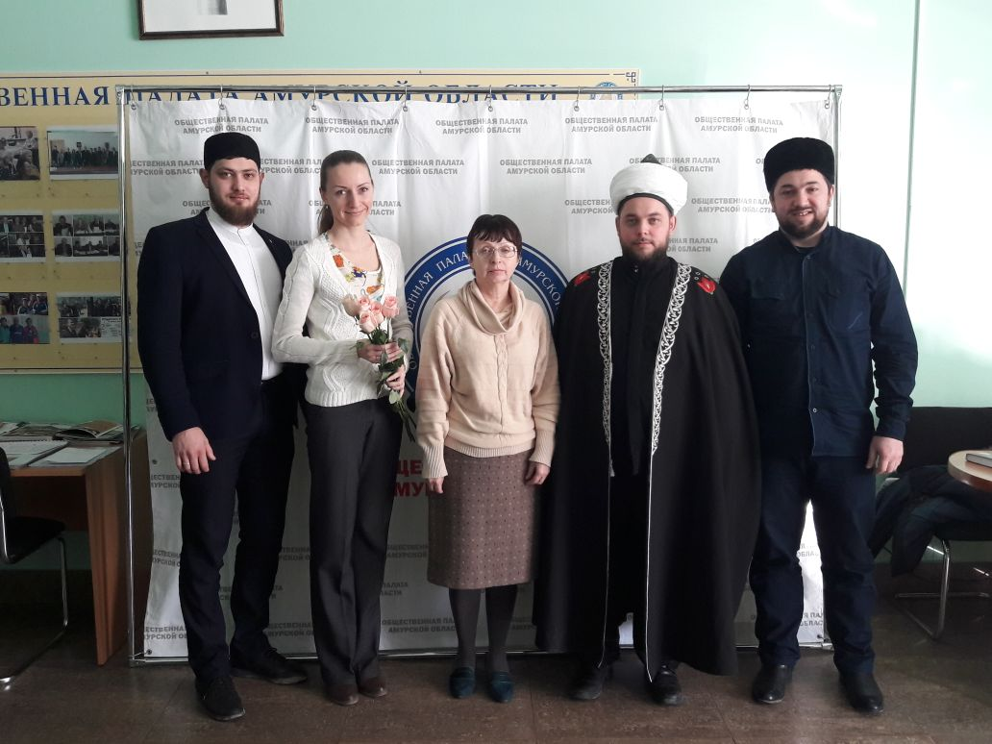
09 марта 2018 года в Общественной палате Амурской области состоялась встреча с председателем Духовного управления мусульман Дальнего Востока, полномочным представителем Верховного муфтия России на Дальнем Востоке Гарифуллиным Ахмадом Хазратом. Встречу провели руководитель Совета национально-культурных и религиозных объединений ОП АО Снежко Екатерина Алексеевна и начальник отдела национальной политики Министерства культуры и национальной политики Амурской области Буянова Лариса Викторовна.
Ахмад Хазрат рассказал о планах Духовного управления мусульман по усилению взаимодействия религиозных объединений мусульман с органами власти, образовательными учреждениями и общественными объединениями. Ключевой задачей является распространение объективной информации об исламе и развенчание существующих в обществе стереотипов о связи экстремистской идеологии с положениями ислама. По словам Ахмада Хазрата, положительный опыт взаимодействия с Русской Православной Церковью, силовыми структурами, ВУЗами и общественными организациями уже отработан во многих регионах России. В числе приоритетов для Амурской области – сотрудничество с органами федеральной службы исполнения наказаний по оказанию духовной поддержки мусульманам, находящимся в местах лишения свободы. Кроме того, в рамках встречи участники обсудили перспективы реализации просветительских проектов для студентов ВУЗов, совместно с представителями других конфессий, а также организацию объединения татар на территории области. Ахмад Хазрат заявил о готовности оказать всестороннюю поддержку в реализации намеченных мероприятий и подчеркнул, что представители Духовного управления мусульман будут рады принять в них участие.

Очередное заседание членов рабочей группы

по мониторингу реализации избирательных прав граждан Амурской области Общественной палаты Амурской области

13 марта 2018 года состоялось заседание членов рабочей группы по мониторингу реализации избирательных прав граждан Амурской области Общественной палаты Амурской области.
В ходе заседания была рассмотрена информация Общественной палаты Российской Федерации о «Дайджесте нарушений».
Напомним, что Общественная палата Российской Федерации и региональные общественные палаты фиксируют нарушения, которые происходят в ходе предвыборной кампании.
На горячую линию Общественной палаты Российской Федерации по мониторингу прав избирателей каждую неделю поступают обращения граждан. Теперь эти сообщения аккумулируются на сайте общественныйнаблюдатель.рф.
По графику работы на выборах членов рабочей группы по мониторингу реализации избирательных прав граждан Амурской области Общественной палаты Амурской области выступил заместитель секретаря Общественной палаты Амурской области Паршинков Валерий Борисович.
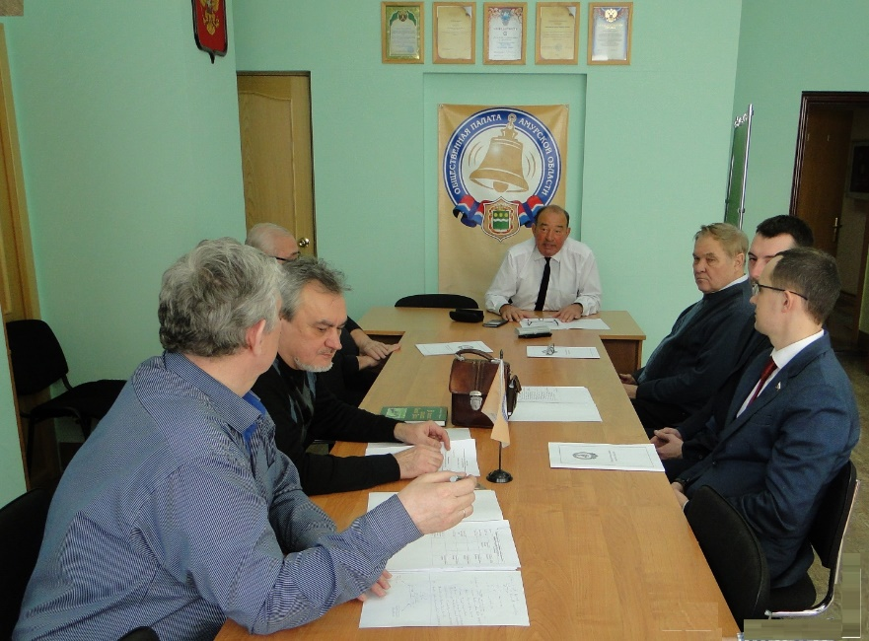
В ходе обсуждения были определены временные промежутки работы членов рабочей группы, а также определены ответственные в день выборов Президента Российской Федерации. За взаимодействие с Общественной палатой Российской Федерации отвечает член Общественной палаты Российской Федерации, Илларионов Геннадий Владимирович, за работу с общественными наблюдателями от Общественной палаты Амурской области — секретарь Общественной палаты, руководитель рабочей группы по мониторингу реализации избирательных прав граждан Амурской области Общественной палаты Амурской области Амурской области Седов Владимир Валентинович.

Состоялось селекторное совещание с ТИК области

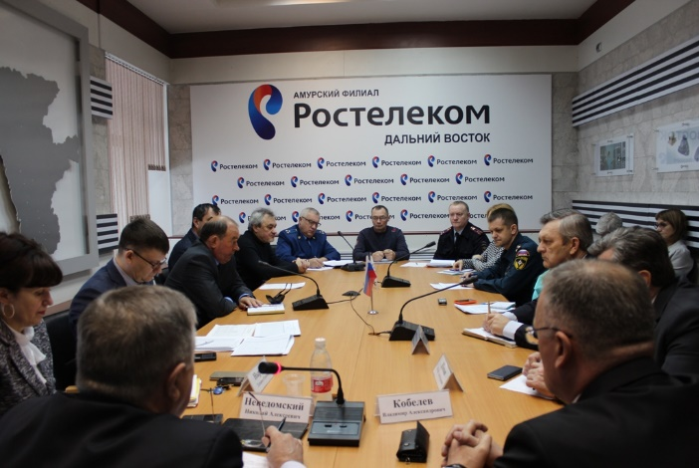
Избирательная комиссия Амурской области готовится к проведению выборов Президента РФ: ход подготовки обсудили 14 марта на селекторном совещании с председателями ТИК.
За круглым столом собрались Избирательная комиссия Амурской области, представители Правительства Амурской области, надзорных ведомств. От Общественной палаты Амурской области приняли участие член Общественной палаты Российской Федерации, член Общественной палаты Амурской области — Илларионов Геннадий Владимирович и секретарь Общественной палаты Амурской области — Седов Владимир Валентинович.
Участникам селектора рассказали о подготовке ко дню голосования.
Организаторы выборов делают все возможное, чтобы 18 марта в голосовании поучаствовало как можно больше избирателей. Помимо информации, распространяющейся через СМИ, с помощью баннеров и листовок, члены участковых комиссий рассказывают о выборах лично. 12 марта завершен поквартирный обход избирателей. Специалисты смогли достучаться практически более 80% из них. В том числе и люди с ограниченными возможностями здоровья.
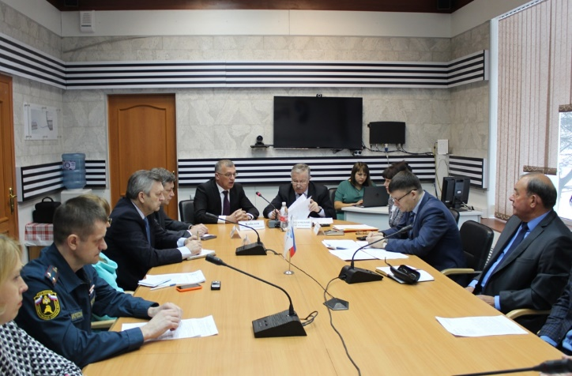
Как рассказал председатель Избирательной комиссии Амурской области Неведомский Николай Алексеевич, 12 марта завершился прием заявлений на голосование по месту нахождения. Решение о смене участка на более удобный приняли более 30 тысяч человек, в том числе 4973 заявлений подавались в многофункциональные центры, 3983 — в территориальные комиссии, 4 561 — через Единый портал госуслуг и 17860 — в участковые избирательные комиссии. Впрочем, со вторника в области начали принимать специальные заявления. Такой бланк можно оформить до 14 часов 17 марта, обратившись в участковую комиссию по месту регистрации.
В ходе селектора могли высказаться и председатели территориальных избирательных комиссий. Однако у большинства вопросов не возникло, подготовка идет по плану. Некоторых беспокоили моменты, связанные с системой видеонаблюдения, оборудованной на участках. Технический директор филиала компании «Ростелеком» Гаврил Балдескул, ответственный за это, рассказал, что в Благовещенске и других населенных пунктах будут работать дежурные бригады, которые уладят все возникающие проблемы. Заместитель председателя Правительства Амурской области Кобелев Владимир Александрович, который присутствовал на совещании, поблагодарил специалистов за проделанную работу и пожелал спокойных выборов.

18 марта выборы Президента Российской Федерации

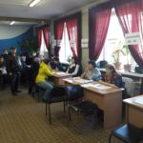
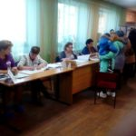
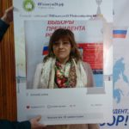
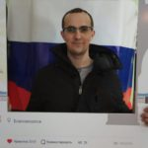
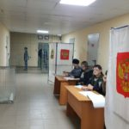
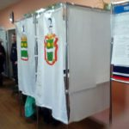
18 марта на избирательных участках Амурской области начали работу общественные наблюдатели от региональной и федеральной общественных палат. В 8:00 общественные наблюдатели заступили на все участки области, наблюдение осуществлялось в течение всего времени работы участков. Помимо фиксации нарушений, наблюдатели, имеющие доступ в сеть Интернет, проводят оценку организации голосования на участке в соответствии с «Золотым стандартом наблюдателя», размещенном на сайте общественныйнаблюдатель.рф. Помимо прочего, на указанном сайте размещаются сообщения о зафиксированных нарушениях в день голосования.
Зейский район
г.Зея
Усть-Ивановка
г. Тында

По состоянию на 20:00 в Амурской области общественными наблюдателями от Общественной палаты Амурской области и общественными наблюдателями от Общественной палаты Российской Федерации о нарушениях не сообщалось. На базе ОП АО было организовано дежурство членов рабочей группы по мониторингу реализации избирательных прав граждан. Сбор информации и консультирование по возникающим вопросам от координаторов в муниципальных образованиях осуществлялся в течение всего дня.
Общественная палата Амурской области выражает благодарность за активную гражданскую позицию общественным наблюдателям от Общественной палаты Амурской области и общественным наблюдателям от Общественной палаты Российской Федерации.

Сформировано 2/3 состава Общественной палаты

Амурской области V состава
Сформировано 2/3 состава Общественной палаты Амурской области V состава.
Поздравляем новых и вновь вошедших членов Общественной палаты Амурской области и желаем активной плодотворной работы на благо развития гражданского общества!
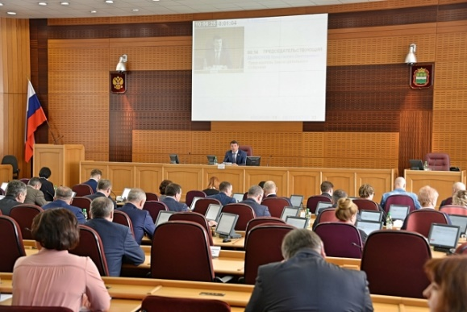
Напомним, впервые в этом процессе приняло участие Законодательное собрание: депутаты выбрали треть членов нового состава. Утверждение кандидатов прошло на заседании областного парламента 22 марта.
Как рассказал председатель комитета по вопросам законодательства, местного самоуправления и регламенту Вячеслав Логинов, всего в Заксобрание поступило 25 предложений по кандидатам, 22 из них признали соответствующими всем требованиям. Этих претендентов вынесли на суд депутатов. Таким образом конкурс составил два человека на место.
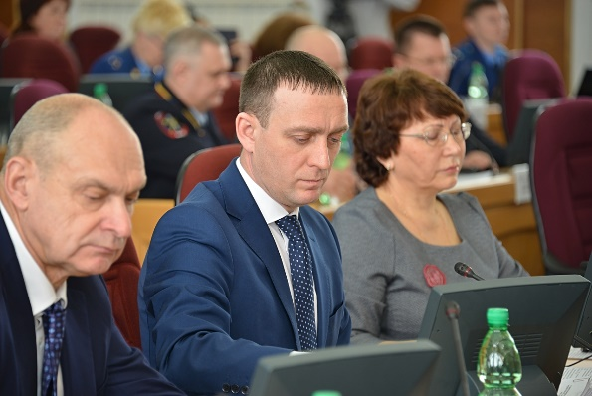
В число кандидатов вошли экологи, спортсмены, предприниматели, ветераны вооруженных сил, предприниматели, волонтеры и представители казачества. Всех претендентов на заседании представили народным избранникам. Из списка, в который внесли все 22 кандидатуры, каждый из депутатов мог выбрать 11 человек. Членами палаты стали те, кто набрал больше всего голосов.
— Мы сформировали свою часть Общественной палаты, также 11 кандидатов утверждает губернатор Приамурья. И после того как сформирована большая часть палаты, начинается сбор предложений от муниципалитетов по их кандидатурам, из которых представители, выбранные губернатором и Заксобранием, изберут оставшихся 11 членов Общественной палаты. Окончательно сформировать палату должны до 26 мая, — рассказал Вячеслав Логинов.
Члены Общественной палаты Приамурья, отобранные Заксобранием:
Павел Антошин, региональная организация «Федерация конного спорта Амурской области»;
Анна Бедник, Амурский областной союз женщин;
Александр Екжанов, амурская организация «Центр подготовки волонтеров «Прогресс&Я»;
Сергей Кондратюк, Федерация профсоюзов Амурской области;
Виктория Лештаева, Амурский союз молодежи;
Лариса Павлова, благотворительная организация «Открытое сердце»;
Александр Сенчик, амурская организация помощи людям, оказавшимся в трудной жизненной ситуации «ПокровЪ»;
Владислав Сикорский, областной фонд «Талантливая молодежь»;
Екатерина Снежко, Дальневосточный центр по развитию инициатив и социального партнерства;
Светлана Тюкалова, амурский Фонд правовой безопасности и стратегического решения проблем;
Елена Яворская, Амурская областная федерация баскетбола.

19 марта 11 кандидатов утвердил губернатор Амурской области. Соответствующее распоряжения опубликовано на официальном сайте регионального правительства. В их число вошли:
Борис Белобородов, председатель амурского отделения «Опоры России»;
Валерий Гладилов, помощник директора филиала компании по развитию и строительству моста «Амур (Хэйлунцзян)» в Благовещенске;
Алексей Долгов, член регионального штаба «Молодая Гвардия Единой России»;
Геннадий Илларионов, председатель амурского отделения Российского географического общества;
Ольга Мажарова, доцент АГМА;
Елизавета Москалец, председатель амурского отделения Российского детского фонда;
Виктор Рыженко, доцент Дальневосточного ГАУ;
Елена Самбур, председатель амурского отделения Союза пенсионеров России;
Владимир Седов, директор амурского отделения ПАО «МегаФон»;
Виталий Стороженко, директор Амурэнергосбыта;
Константин Струков, председатель амурского отделения Российского союза спасателей.

Подведение итогов избирательной кампании 2018.

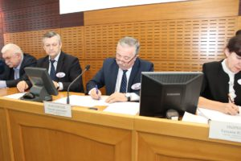
В большом зале заседаний Законодательного Собрания Амурской области состоялось подведение итогов избирательной кампании 2018.

В заседании приняла участие и Общественная палата Амурской области. Перед присутствующими выступил губернатор Козлов Александр Александрович, который поблагодарил всех с успешным проведением на территории области избирательной кампании. Александр Александрович отметил, что, несмотря на сложные погодные условия, в которых амурчанам приходилось голосовать, выборы Президента РФ прошли на высоком уровне.
Согласно отчету председателя избирательной комиссии Амурской области Неведомского Николая Алексеевича, явка в Приамурье составила 62,15%, большинство голосов избирателей отдано в пользу действующего Президента РФ Владимира Путина (67,04%), Павел Грудинин набрал 18,62%, у Владимира Жириновского — 9,61%, за Ксению Собчак в Амурской области проголосовали 1,12%, за Максима Сурайкина — 0,63%, за Сергея Бабурина – 0,6%, за Бориса Титова – 0,53%, за Григория Явлинского – 0,49%.

Регламентные мероприятия
в марте 2018 года
- 13 марта 2018 года состоялось заседание рабочей группы Общественной палаты Амурской области по мониторингу реализации избирательных прав граждан;
- 14 марта 2018 года состоялось заседание совета методом опроса;
- 14 марта 2018 года состоялся обучающий семинар для общественных наблюдателей на избирательных участках в день голосования на выборах Президента Российской Федерации;
- 18 марта 2018 состоялось дежурство рабочей группы Общественной палаты Амурской области по мониторингу реализации избирательных прав граждан в день выборов Президента Российской Федерации;
- 19 марта 2018 года состоялось интервью для ГТРК «Амур» с Седовым В.В.
- 19 марта 2018 года состоялось интервью для ГТРК «Амур» с Илларионовым Г.В.;
- 19 марта 2018 года состоялось заседание совета методом опроса;
- 26 марта 2018 года состоялось заседание совета методом опроса
- 27 марта 2018 года состоялось заседание рабочей группы по подготовке доклада о состоянии и развитии институтов гражданского общества в Амурской области в 2017 году;
- 28 марта 2018 года состоялось заседание комиссии по социальной поддержке граждан на тему «Межведомственное обеспечение выполнения решений Общественной палаты Амурской области в проведении общественного мониторинга по выполнению требований Постановления Правительства Российской Федерации от 24.05.2014 № 481 «О деятельности организаций для детей-сирот и детей, оставшихся без попечения родителей, и об устройстве в них детей, оставшихся без попечения родителей»;
- 29 марта 2018 года состоялось заседание совета;
- 29 марта 2018 года состоялось заседание конкурсной комиссии по формированию общественного совета при министерстве социальной защиты населения Амурской области

Использование ресурсов Общественной палаты Амурской области инициативными гражданами и общественными организациями
в марте 2018 года

Дата | Время | Мероприятие | Координатор
Зал заседаний № 112
01 марта | 16.00 | Заседание рабочей группы  по подготовке к 100-летию со дня создания Всесоюзного ленинского коммунистического союза молодёжи | Паршинков В.Б.
06 марта | 10.00 | Заседание Экспертного совета при уполномоченном по правам ребенка в Амурской области | Рудакова Е.М.
12 марта | 16.00 | Заседание рабочей группы  по подготовке к 100-летию со дня создания Всесоюзного ленинского коммунистического союза молодёжи | Паршинков В.Б.
14 марта | 14.00 | Заседание Экспертного совета при уполномоченном по правам ребенка в Амурской области | Рудакова Е.М.
14 марта | 15.00 | Заседание рабочей группы  по подготовке к 100-летию со дня создания Всесоюзного ленинского коммунистического союза молодёжи | Паршинков В.Б.
28 марта | 14.00 | Заседание Экспертного совета при уполномоченном по правам ребенка в Амурской области | Рудакова Е.М.

Обзор СМИ о деятельности Общественной палаты Амурской области
за март 2018 года

Дата публикации | Наименование СМИ |  | ФИО автора, название статьи
19 марта | www.portamur.ru |  | Общественные наблюдатели: «Вопросов к ходу выборов нет»
19 марта | www.portamur.ru |  | «Выборы Президента-2018: мнения амурских экспертов»
20 марта | «Амурская правда» |  | «Выборы президента в Амурской области прошли по «золотому стандарту»
21 марта | «Аргументы и факты - Дальний Восток» |  | «Явка выше обычного»
23 марта | «Амурская правда» | «Дальний Восток президентского внимания: почему регион поддержал Владимира Путина»
23 марта | «Амурская правда» | «Заксобрание отобрало 11 членов Общественной палаты Амурской области»

